# Instalación de Servidor MongoDB en Debian 12



## Autor

Andrés Morales González

I.E.S. Gonzalo Nazareno (Dos Hermanas, Sevilla).

# Índice

Instalación de Servidor MongoDB en Debian 12  Autor 

Índice

Instalación MONGODB eb Debian12  Actualizar el sistema

 Importar la clave GPC de MongoDB  Agregar el repositorio de MongoDB  Instalar MongoDB

 Configuración acceso remoto

 Reinicio del servicio de MongoDB Creacion de un usuario

Instalación de cliente para mongodb

# Instalación MONGODB eb Debian12

## Actualizar el sistema

Importar la clave GPC de MongoDB

Antes de agregar lo que sera el repositorio de MongoD, lo que vamos a necesitar es la clave pública:

wget -qO - [https://www.mongodb.org/static/pgp/server-6.0.asc](http://www.mongodb.org/static/pgp/server-6.0.asc) | sudo apt-key add

-

Verificación por pantalla:

andy@servidores:~$ wget -qO - [https://www.mongodb.org/static/pgp/server-](http://www.mongodb.org/static/pgp/server-) 6.0.asc | sudo apt-key add -

Warning: apt-key is deprecated. Manage keyring files in trusted.gpg.d instead (see apt-key(8)).

OK

## Agregar el repositorio de MongoDB

Ahora agregaremos lo que sera el repo de MongoDB a nuestra lista de fuentes APT:

echo "deb [ arch=amd64,arm64 ] https://repo.mongodb.org/apt/debian $(lsb_release

-cs)/mongodb-org/6.0 main" | sudo tee /etc/apt/sources.list.d/mongodb-org- 6.0.list

Verificación:

andy@servidores:~$ echo "deb [ arch=amd64,arm64 ] https://repo.mongodb.org/apt/debian $(lsb_release -cs)/mongodb-org/6.0 main" | sudo tee /etc/apt/sources.list.d/mongodb-org-6.0.list

deb [ arch=amd64,arm64 ] https://repo.mongodb.org/apt/debian bookworm/mongodb-org/6.0 main

## Instalar MongoDB

Para instalar mongo lo que tendremos que hacer l siguiiente:

 Paso 1

Al hacer lo que es la actualización de lo que seria nuestros repositorios, este nos dara un fallo, el cual será este:

andy@servidores:~$ sudo apt install -y mongodb-org Leyendo lista de paquetes... Hecho

Creando árbol de dependencias... Hecho Leyendo la información de estado... Hecho

No se pudieron instalar algunos paquetes. Esto puede significar que usted pidió una situación imposible o, si está usando la distribución inestable, que algunos paquetes necesarios aún no se han creado o se han sacado de «Incoming».

La siguiente información puede ayudar a resolver la situación:

Los siguientes paquetes tienen dependencias incumplidas:

mongodb-org-mongos : Depende: libssl1.1 (>= 1.1.0) pero no es instalable mongodb-org-server : Depende: libssl1.1 (>= 1.1.0) pero no es instalable mongodb-org-shell : Depende: libssl1.1 (>= 1.1.0) pero no es instalable

E: No se pudieron corregir los problemas, usted ha retenido paquetes rotos.

Esto sucede porque en nuestro entorno Debian 12, tenemos instalado *ibssl1.3* y nos pide el siguiente

*ibssl1.1*.

Por lo que tendremos que proceder a meter su paquete:

andy@servidores:~$ sudo apt install libssl1.1 Leyendo lista de paquetes... Hecho

Creando árbol de dependencias... Hecho Leyendo la información de estado... Hecho

Se instalarán los siguientes paquetes NUEVOS: libssl1.1

0 actualizados, 1 nuevos se instalarán, 0 para eliminar y 0 no actualizados.

Se necesita descargar 1.566 kB de archivos.

Se utilizarán 4.227 kB de espacio de disco adicional después de esta operación.

Des:1 <http://deb.debian.org/debian> bullseye/main amd64 libssl1.1 amd64 1.1.1w-0+deb11u1 [1.566 kB]

Descargados 1.566 kB en 16s (99,6 kB/s) Preconfigurando paquetes ...

Seleccionando el paquete libssl1.1:amd64 previamente no seleccionado. (Leyendo la base de datos ... 39315 ficheros o directorios instalados actualmente.)

Preparando para desempaquetar .../libssl1.1_1.1.1w-0+deb11u1_amd64.deb ... Desempaquetando libssl1.1:amd64 (1.1.1w-0+deb11u1) ...

Configurando libssl1.1:amd64 (1.1.1w-0+deb11u1) ...

Con esto seguiremos lo que sera para la instalación.

Paso 2

Ya que le hemos agregado el repositorio en *sudo nano /etc/apt/sources.list* procederemos a hacer la actualizacion del sistema y a la isntalación:

Paso 3 Despues de la instlación, lo que haremos será es iniciar el servicio de MongoDB, y habilitarlo para que se inicie automaticamente al momento que arranquemos el sistema:

sudo apt update

sudo apt install -y mongodb-org

sudo systemctl start mongod sudo systemctl enable mongod

Comprobación:

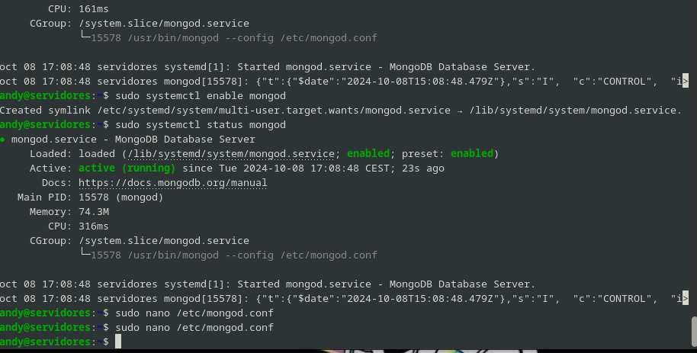

## Configuración acceso remoto

Para habilitar lo que sera el acceso remoto tendremos unos pasos que seguir:

1. Abrir el archivo de configuracion de MongoDB:

sudo nano /etc/mongod.conf

Buscamos la línea que contiene bindIp y la cambiamos para que MongoDB escuche en todas las interfaces, es decir le ponemos esto:

net:

bindIp: 0.0.0.0

port: 27017

Dado que antes tenia esta forma, y no vamos a trabajar de forma local, a menos que sea estrictamente necesario:

''' net: bindIp: 127.0.0.1 port: 27017 '''

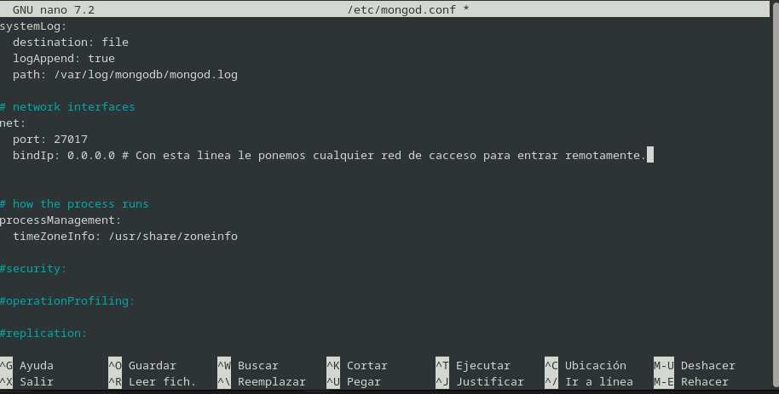

## Reinicio del servicio de MongoDB

sudo systemctl restart mongod

# Creacion de un usuario

Lo primero que haremos será meterno como admin en lo que sera mongo, para ello nso iremos a donde tengamos el sevridor de mongo, e introduciremos lo siguiente:

momgo

esto nos dará lo siguiinete por pantalla:

ndy@servidores:~$ mongo MongoDB shell version v4.4.29

connecting to: mongodb://127.0.0.1:27017/? compressors=disabled&gssapiServiceName=mongodb

Implicit session: session { "id" : UUID("bebc5bca-9d30-4a8b-b7cd- d3ec56f23673") }

MongoDB server version: 4.4.29 Welcome to the MongoDB shell.

For interactive help, type "help".

For more comprehensive documentation, see

https://docs.mongodb.com/

Questions? Try the MongoDB Developer Community Forums https://community.mongodb.com

---

The server generated these startup warnings when booting:

2024-10-11T13:22:08.983+02:00: Using the XFS filesystem is strongly recommended with the WiredTiger storage engine. See <http://dochub.mongodb.org/core/prodnotes-filesystem>

2024-10-11T13:22:09.337+02:00: Access control is not enabled for the database. Read and write access to data and configuration is unrestricted

2024-10-11T13:22:09.337+02:00:

/sys/kernel/mm/transparent_hugepage/enabled is 'always'. We suggest setting it to 'never'

---

>

Ahora vamos a crear un usuario en la base de datos de admin, el cual se llamara andy, y contraseña andy, por pamtalla se vera así:

* use admin

switched to db admin

* db.createUser({

... user: "andy",

... pwd: "andy",

... roles: [{ role: "readWrite", db: "admin" }]

... })

Successfully added user: { "user" : "andy", "roles" : [

{

"role" : "readWrite",

"db" : "admin"

}

]

}

Con esto hemos creado con exito el usuario junto a su contraseña y los permisos necesarios en la base de datos *admin*.

Como podemos observar ya podemos entrar:

andy@servidores:~$ mongo --authenticationDatabase "admin" -u "andy" -p "andy"

MongoDB shell version v4.4.29

connecting to: mongodb://127.0.0.1:27017/?

authSource=admin&compressors=disabled&gssapiServiceName=mongodb Implicit session: session { "id" : UUID("1c9a5d0a-8944-4404-a147- 0f5e2b9f5860") }

MongoDB server version: 4.4.29

---

He creado una base de datos llamada concesionario, la cual se ve reflejada aqui:

* show dbs

admin 0.000GB concesionario 0.000GB config 0.000GB

local 0.000GB

Para poder usarla tenemos que volver a hacer uso de use:

* use concesionario

switched to db concesionario

# Instalación de cliente para mongodb

Para ello nos iremos a la maquina virtual donde tenemos todos los clientes a excepción del de oracle, y procederemos a instalar lo siguiente:

1. Importar la clave pública

andy@cliente-mariadb-mongo-postgres:~$ gpg --no-default-keyring --keyring

./mongo_key_temp.gpg --import ./mongoserver.asc gpg: creado el directorio '/home/andy/.gnupg'

gpg: /home/andy/.gnupg/trustdb.gpg: se ha creado base de datos de confianza gpg: clave 160D26BB1785BA38: clave pública "MongoDB 7.0 Release Signing Key

[<packaging@mongodb.com>"](mailto:packaging@mongodb.com) importada gpg: Cantidad total procesada: 1 gpg: importadas: 1

andy@cliente-mariadb-mongo-postgres:~$ gpg --no-default-keyring --keyring

./mongo_key_temp.gpg --export > ./mongoserver_key.gpg andy@cliente-mariadb-mongo-postgres:~$ wget -qo - [https://www.mongodb.org/static/pgp/server-7.0.asc](http://www.mongodb.org/static/pgp/server-7.0.asc) | sudo tee

/etc/apt/trusted.gpg.d/mongodb-server-7.0.asc

andy@cliente-mariadb-mongo-postgres:~$ echo "deb [ arch=amd64, arm64 ] https://repo.mongodb.org/apt/debian buster/mongod b-org/7.0 main" | sudo tee /etc/apt/sources.list.d/mongodb-org-7.0.list

deb [ arch=amd64, arm64 ]_https://repo.mongodb.org/apt/debian buster/mongodb-org/7.0 main

deb [ arch=amd64, arm64 ] https://repo.mongodb.org/apt/debian buster/mongod b-org/7.0 main

 ¿Qué hace? Importa una clave pública de MongoDB que asegura la autenticidad del software que se descargará.

 Resultado: Se crea un archivo temporal de claves en tu computadora y se guarda la clave de MongoDB.

1. Exportar la clave a otro archivo

andy@cliente-mariadb-mongo-postgres:~$ gpg --no-default-keyring --keyring

./mongo_key_temp.gpg --import ./mongoserver.asc gpg: creado el directorio '/home/andy/.gnupg'

gpg: /home/andy/.gnupg/trustdb.gpg: se ha creado base de datos de confianza gpg: clave 160D26BB1785BA38: clave pública "MongoDB 7.0 Release Signing Key

[<packaging@mongodb.com>"](mailto:packaging@mongodb.com) importada gpg: Cantidad total procesada: 1 gpg: importadas: 1

1. Agregar el repositorio MongoDB a nuetsro sistema

andy@cliente-mariadb-mongo-postgres:~$ wget -qo - [https://www.mongodb.org/static/pgp/server-7.0.asc](http://www.mongodb.org/static/pgp/server-7.0.asc) | sudo tee

/etc/apt/trusted.gpg.d/mongodb-server-7.0.asc

1. Agregar la fuente de software de MongoDB

andy@cliente-mariadb-mongo-postgres:~$ echo "deb [ arch=amd64,arm64 ] https://repo.mongodb.org/apt/debian buster/mongodb-org/7.0 main" | sudo tee

/etc/apt/sources.list.d/mongodb-org-7.0.list

deb [ arch=amd64,arm64 ] https://repo.mongodb.org/apt/debian buster/mongodb-org/7.0 main

1. Instalar MongoDB Shell y MongoDB Shell interactivo Para ello nos iremos a la maquina virtual donde tenemos todos los clientes a excepción del de oracle, y procederemos a instalar lo siguiente:

andy@cliente-mariadb-mongo-postgres:~$ sudo apt install mongodb-org-shell mongodb-mongosh

Leyendo lista de paquetes... Hecho

Creando árbol de dependencias... Hecho Leyendo la información de estado... Hecho

mongodb-org-shell ya está en su versión más reciente (6.0.18). Se instalarán los siguientes paquetes NUEVOS:

mongodb-mongosh

0 actualizados, 1 nuevos se instalarán, 0 para eliminar y 0 no actualizados.

Se necesita descargar 54,1 MB de archivos.

Se utilizarán 268 MB de espacio de disco adicional después de esta operación.

¿Desea continuar? [S/n] s

Des:1 https://repo.mongodb.org/apt/debian bullseye/mongodb-org/4.4/main amd64 mongodb-mongosh amd64 2.3.2 [54,1 MB]

Descargados 54,1 MB en 9s (6.335 kB/s)

Seleccionando el paquete mongodb-mongosh previamente no seleccionado. (Leyendo la base de datos ... 39766 ficheros o directorios instalados actualment

e.)

Preparando para desempaquetar .../mongodb-mongosh_2.3.2_amd64.deb ... Desempaquetando mongodb-mongosh (2.3.2) ...

Configurando mongodb-mongosh (2.3.2) ... Procesando disparadores para man-db (2.11.2-2) ...

Ahora procederemos a meternos remotamente, ya que como vimos anets tenemos configurado el servidor de *MongoDB*, lo haremos con el siguiente comando:

mongosh --host 192.168.1.159 --port 27017 -u andy -p andy -- authenticationDatabase admin

Y si lo probamos por terminal veremos lo siguiente:

ndy@cliente-mariadb-mongo-postgres:~$ mongosh --host 192.168.1.159 --port 27017 -u andy -p andy --authenticationDatabase admin

Current Mongosh Log ID: 670932be4dbc6f3d16fe6910

Connecting to: mongodb://<credentials>@192.168.1.159:27017/? directConnection=true&authSource=admin&appName=mongosh+2.3.2 Using MongoDB: 4.4.29

Using Mongosh: 2.3.2

For mongosh info see: [https://www.mongodb.com/docs/mongodb-shell/](http://www.mongodb.com/docs/mongodb-shell/)

To help improve our products, anonymous usage data is collected and sent to MongoDB periodically [(https://www.mongodb.com/legal/privacy-policy).](http://www.mongodb.com/legal/privacy-policy))

You can opt-out by running the disableTelemetry() command.

The server generated these startup warnings when booting

2024-10-11T15:38:28.271+02:00: Using the XFS filesystem is strongly recommended with the WiredTiger storage engine. See

<http://dochub.mongodb.org/core/prodnotes-filesystem>

2024-10-11T15:38:28.661+02:00: Access control is not enabled for the database. Read and write access to data and configuration is unrestricted

2024-10-11T15:38:28.661+02:00:

/sys/kernel/mm/transparent_hugepage/enabled is 'always'. We suggest setting it to 'never'

test>

Y vemos podemos ver las siguinest base de datos:

|  |  |  |
| --- | --- | --- |
| test> show dbs |  | |
| admin | 132.00 | KiB |
| concesionario | 40.00 | KiB |
| config | 72.00 | KiB |
| local | 72.00 | KiB |
| test> |  |  |

y podremos cambiar a las distintas bases de datos:

test> use admin switched to db admin admin>